ỦY BAN NHÂN DÂN QUẬN 1  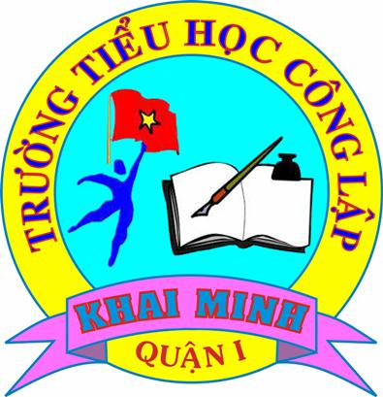  TRƯỜNG TIỂU HỌC KHAI MINH | CỘNG HÒA XÃ HỘI CHỦ NGHĨA VIỆT NAM  Độc lập – Tự do – Hạnh phúc
LỊCH CÔNG TÁC TUẦN 32
(Từ ngày 10/04/2017 đến 16/04/2017)
Năm học 2016 – 2017
Ngày thứ | Thời  gian | Nội dung | Địa điểm  (Lịch thực hành Bảng tương tác – Thực hiện đến hết NH: 16-17)
Thứ hai  10/04 |  | - Sinh hoạt đầu tuần – Sinh hoạt câu “Anh em xa không bằng láng giềng gần”.  - Họp Chi ủy – BGH.  - Triển lãm vở sạch chữ đẹp khối 1. | S: 1/1, 1/3, 1/5, 3/4.  C: 4/1.
Thứ ba  11/04 | 7h30  8h00  14h00 | - Họp đánh giá ngoài trường Võ Văn Hát Q.9.  - Nghe thông tin thời sự quý I/2017 (Tất cả Đảng Viên).  - Họp Trưởng Ban Thanh Tra Nhân Dân (cô Lâm Thảo). | - P501 số 40 – 42 Phó Đức Chính. P.Nguyễn Thái Bình. Q.1  - Hội trường A UBND Q1.  S:1/4, 5/3.  C:2/1, 5/2, 4/2, 2/5, 4/3,  2/6, 4/4, 5/1.
Thứ tư  12/04 | 13h45 | - Giáo viên K4 + K5 + Anh văn + Hoa văn + Tin học nộp đề KT cuối HK2 về cô Hoa HP.  - Quận Đoàn họp giao ban Tháng 4. | S: 3/2, 3/5.  C: 3/3, 2/2, 5/4, 2/3, 2/4, 5/5.  - Phòng GV KM1.
Thứ năm  13/04 | 7h30 | - Khám nha học đường. | S: 3/1, 1/2, 1/6, 4/6, 3/6.  C: 4/5.
Thứ sáu  14/04 | 7h30 | - Kể chuyện theo sách.  - Khám nha học đường. | C: 5/6.
Thứ bảy  15/04 |  | Tổng vệ sinh, chăm sóc cây xanh  Tiết kiệm điện – nước
Chủ nhật  16/04 |  | Tổng vệ sinh, chăm sóc cây xanh  Tiết kiệm điện - nước
BAN GIÁM HIỆU

